Присоединяйтесь к краевому Росреестру!
Приглашаем пермяков подписаться на страницы Управления Росреестра по Пермскому краю в социальных сетях. Хотите получать самую достоверную информацию об изменениях в законодательстве в сфере недвижимости? Есть вопросы о том, как оформить права на квартиру или земельный участок? Присоединяйтесь к нам!
- Страницы Управления Росреестра по Пермскому краю в сети Интернет
ВКонтакте:  https://vk.com/public49884202 | Телеграм:  ttps://t.me/rosreestr59

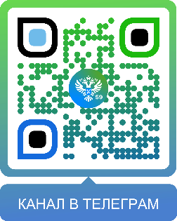
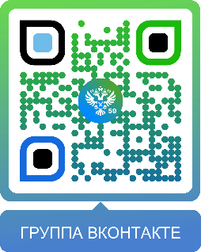

- Страницы Федеральной службы государственной регистрации, кадастра и картографии в сети Интернет:
ВКонтакте: https://vk.com/rosreestr_ru
Телеграм: https://t.me/rosreestr_news
Яндекс.Дзен: https://zen.yandex.ru/id/619f7313c1bb2d787956d2be
Одноклассники: https://ok.ru/rosreestr.ru

